Panel zarządzania użytkownikami – ALAB Reporter

wersja: 1.1
data: 2022-05-04
kontakt: kamil.jakubczak@alab.com.pl
http://reporter.alab.local/

- Dodawanie nowego użytkownika
- Reset hasła
- Dodawanie uprawnień
- Usuwanie uprawnień
- Aktywacja/Deaktywacja użytkownika
- Edycja uprawnień użytkownika

Panel uzytkowników:

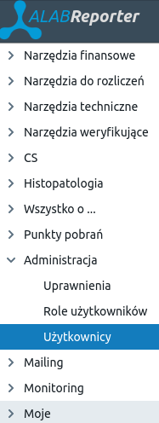

1. Dodawanie użytkownika

1. Kliknij na przycisk
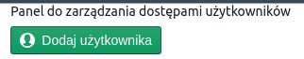

2. Wypełnij formularz:

- wybierz rolę lub pojedyńcze raporty, do których chcesz nadać dostęp – nie wybieraj jednocześnie roli oraz pojedńczych raportów
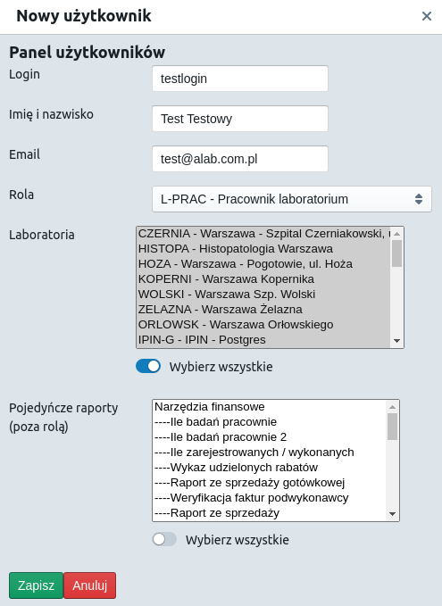

2. Reset hasła
1. Kliknij na

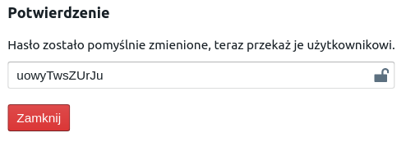
2. Prześlij wygenerowane hasło do użytkownika

3. Dodawanie uprawnień
1. Kliknij na
2. Wybierz rolę oraz labolatoria bądź pojedyńcze raporty I laboratoria oraz kliknij zapisz.

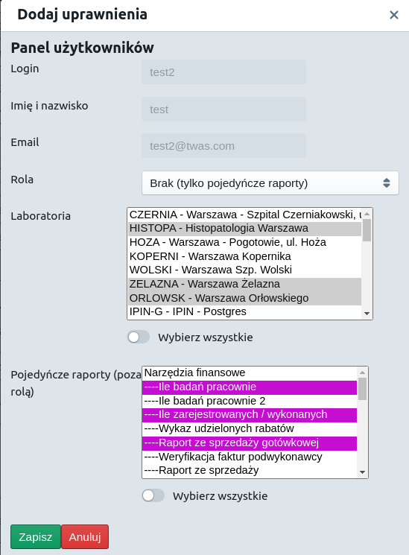

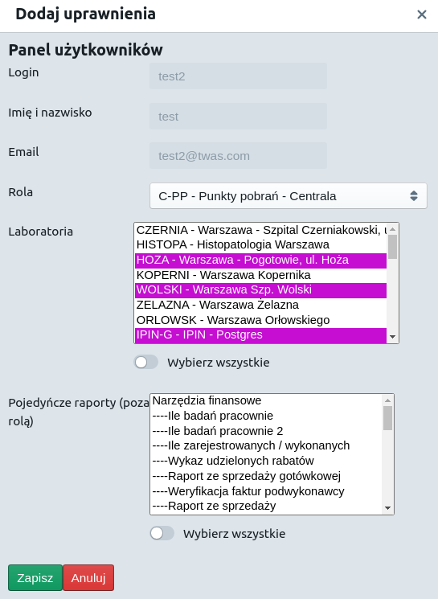

3. Po pomyślnym dodaniu uprawnień pojawi się komunikat


4. Usuwanie uprawnień

1. Kliknij na

2. Wybierz uprawnienia, które chcesz usunąć oraz kliknij zapisz
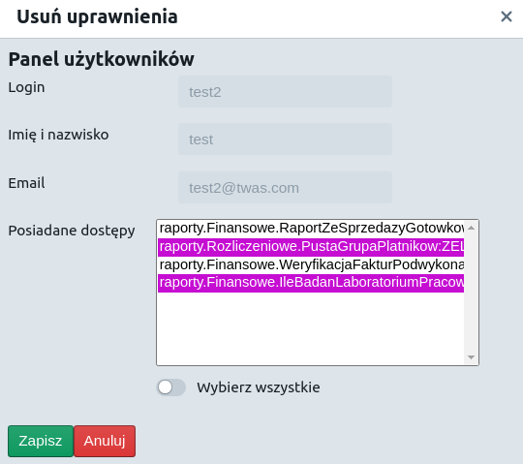

3. Po pomyślnym usunięciu uprawnień pojawi się komunikat



5. Aktywacja/Deaktywacja użytkownika

1. Kliknij na ikonkę bądź

6. Zmiana uprawnień użytkownika

1. Kliknij na

2. Wybierz uprawnienia do edycji z posiadanych przez użytkownika uprawnień
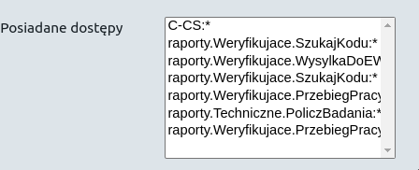

3. Zmień Rolę bądź Pojedyńcze raporty i/lub zmień Labolatoria
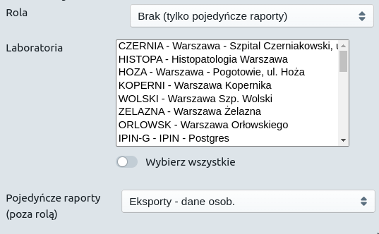

4. Kliknij zapisz
